ИНФОРМАЦИОННО – ПРОСВЕТИТЕЛЬСКАЯ ГАЗЕТА ДЛЯ РОДИТЕЛЕЙ
Странички психолога

№ 8 апрель 2019 года основана в 2018 году

Читайте в номере:
«Родителям на заметку»
стр. 3

«Как узнать, что Ваш ребенок -гиперактивный?»
стр. 2

«Развиваемся, играя»
стр. 4

Дети охотно всегда чем-нибудь занимаются. Это весьма полезно, а потому не только не следует этому мешать, но нужно принимать меры к тому, чтобы всегда у них было что делать.
Ян Амос Коменский

Странички психолога Консультация психолога № 8 апрель 2019 года

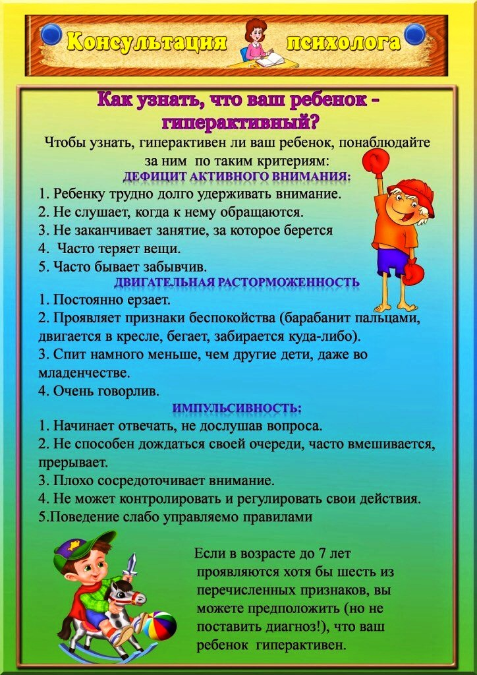

- 2 -

Странички психолога Родителям на заметку № 8 апрель 2019 года
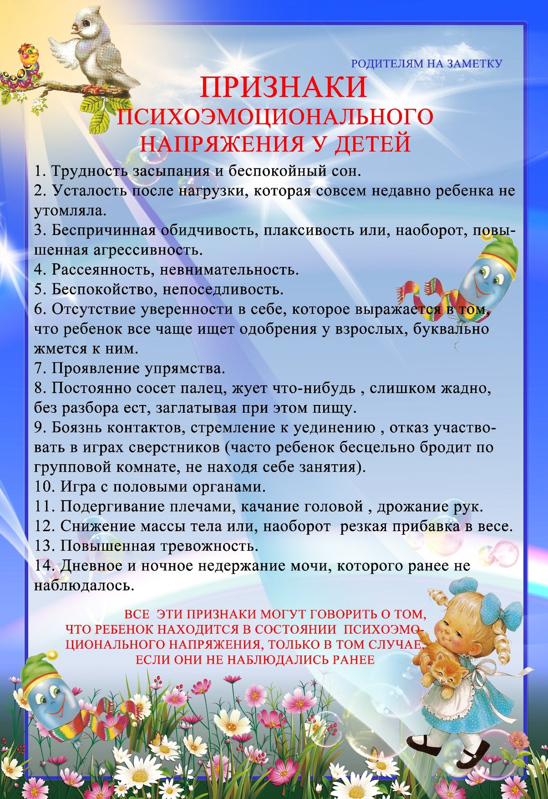

- 3 -

Странички психолога «Развиваемся, играя» № 8 апрель 2019 года

Помоги щенку найти шесть животных

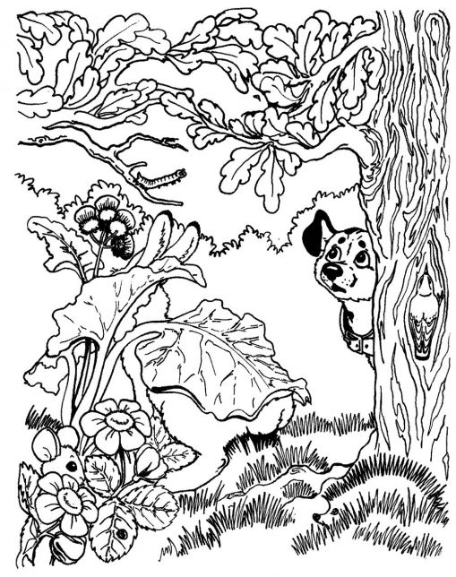

641231, Курганская область, Варгашинский район, р.п. Варгаши,
улица Космонавтов 1А, т. 8- (35 233) 28-8-08
Адрес электронной почты: detskiisad.ryabinushka@yandex.ru

Адрес электронной .ryabinushka@yandex.ru

- 4 -

